Toets
Praktijk
Onderhoud

Naam student: _______________________________________

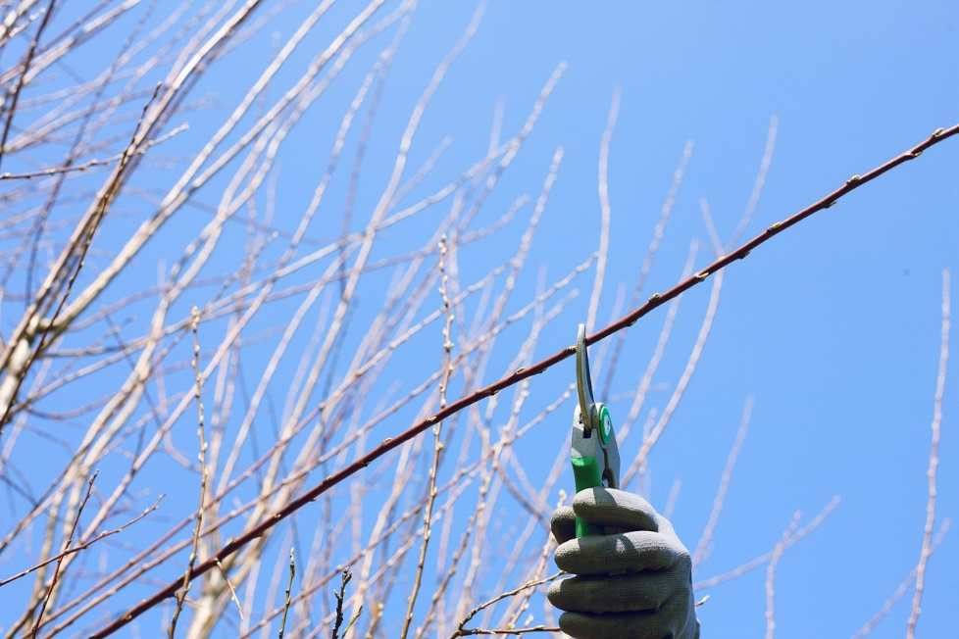
Leerjaar 1 - Niveau 4 - BOL & BBL
Opzichter/uitvoerder
Groene ruimte
Inhoud

Toetsgegevens 3

Leerdoelen en succescriteria 4

Opdracht 5

Beoordeling 6

Toetsgegevens

Toetsmix

Je rondt de IBS af met drie toetsen:

- Kennistoets
- Praktijk
- Product

Het eindcijfer is het gemiddelde van deze drie toetsen. Elke toets telt 1x mee. Voor een voldoende moet het gemiddelde cijfer minimaal een 5,5 zijn.

In de praktijktoets laat je zien dat je onderhoud veilig en effectief kunt uitvoeren.

In de producttoets laat je zien dat je een onderhoudsplan en een werkplanning kunt maken.

Score

Je wordt beoordeeld aan de hand van de beoordelingscriteria die in de toets staan (dit geldt niet voor de kennistoets). Je kunt per beoordelingscriterium een 0 een 1 of een 2 scoren.

0 = niet aangetoond (je hebt het nauwelijks/helemaal niet laten zien)

1 = gedeeltelijk aangetoond (je hebt het laten zien maar nog niet compleet/nog niet overtuigend/nog niet elke keer)

2 = aangetoond (je hebt het duidelijk/overtuigend/steeds laten zien)

Toetsduur

Verspreid over diverse lessen vanaf halverwege de periode. De toets is afgerond zodra de docent de student heeft kunnen beoordelen.

Herkansingen

Wanneer je gemiddeld lager hebt gescoord dan een 5,5 voor de toetsmix, heb je de IBS niet behaald. Per IBS heb je recht op 1 herkansing. In overleg met je docent mag je zelf bepalen welk onderdeel je gaat herkansen.

Wanneer je niet aanwezig bent bij het reguliere toetsmoment ga je automatisch door naar de herkansing. Wanneer je niet aanwezig bent tijdens de herkansing verspil je daarmee je herkansing en betekent het dus dat je een IBS niet behaald hebt.

Leerdoelen en succescriteria

Leerdoelen en succescriteria |  | In deze toets
1 | Je kunt onderhoudswerkzaamheden voorbereiden.
1.1 | Je kunt een opdracht aannemen en checkt of je de opdracht hebt begrepen. | x
1.2 | Je kunt een werkplanning maken met uren, machines, gereedschappen, materialen en pbm's.
2 | Je kunt onderhoudswerkzaamheden uitvoeren.
2.1 | Je kunt snoeien. | x
2.2 | Je kunt gazon onderhouden. | x
2.3 | Je kunt onkruid verwijderen. | x
2.4 | Je kunt uitleggen hoe je een vijver onderhoudt.
2.5 | Je kunt uitleggen hoe je kruidachtigen onderhoudt.
2.6 | Je kunt een verharding onderhouden. | x
3 | Je kunt een onderhoudsplan maken.
3.1 | Je kunt beheergroepen onderscheiden en benoemen.
3.2 | Je kunt beeldkwaliteit herkennen en benoemen.
3.3 | Je kunt de wensen van de klant inventariseren.
3.4 | Je kunt per beheergroep een onderhoudsplan voor een jaar maken.
3.5 | Je kunt je onderhoudsplan presenteren aan de klant.
4 | Je kunt veilig en ergonomisch werken.
4.1 | Je kunt veilig werken met machines volgens de gebruiksaanwijzing. | x
4.2 | Je kunt gereedschappen effectief en veilig toepassen. | x
4.3 | Je kunt persoonlijke beschermmiddelen op het juiste moment toepassen. | x
4.4 | Je kunt zorgdragen voor de (sociale) veiligheid van omstanders/collega's. | x
4.5 | Je kunt tijdens het werk inschatten of het werk lichamelijk schade kan toebrengen en werk waar nodig aanpassen. | x

Opdracht

Je krijgt van de docent de opdracht om een aantal onderhoudswerkzaamheden uit te voeren:
- 2x snoeien (twee verschillende plantengroepen: boom, heester, haag of klimplant)
- 2x gazon onderhouden (twee verschillende onderhoudshandelingen: graskantsteken, maaien, verticuteren, doorzaaien, bemesten of gazon herstellen)
- onkruid verwijderen
- verharding onderhouden

- Volg de instructie. Check bij de docent of je hebt begrepen wat je moet gaan doen.

- Voer de onderhoudswerkzaamheden veilig en zorgvuldig uit. Neem waar nodig maatregelen om lichamelijke schade te voorkomen.
- snoeien (2x)
- gazon onderhouden (2x)
- onkruid verwijderen
- verharding onderhouden

- Ruim op. Bespreek het resultaat en het proces met de docent.
Leg aan de docent uit waarom het door jou uitgevoerde werk wel/niet fysiek belastend was en welke maatregelen jij hebt genomen om lichamelijke schade te voorkomen (denk hierbij aan pbm’s, pauze, afwisselen houding enz.).

Beoordeling

0 = niet of nauwelijks aangetoond / 1 = gedeeltelijk aangetoond / 2 = aangetoond
Beoordelingscriteria |  |  | Opdracht | Score
 |  |  |  | 0 | 1 | 2
1.1 | De student begrijpt de instructie.  De student vertaalt de instructie naar de werkzaamheden die hij gaat uitvoeren. |  | 1
2.1 | Snoeien 1:  De gekozen snoeimethode is passend.  Het snoeiresultaat is volgens instructie. |  | 2a
2.1 | Snoeien 2:  De gekozen snoeimethode is passend.  Het snoeiresultaat is volgens instructie. |  | 2a
2.2 | Gazononderhoud 1:  De gekozen werkwijze is passend.  Het resultaat is volgens instructie. |  | 2b
2.2 | Gazononderhoud 2:  De gekozen werkwijze is passend.  Het resultaat is volgens instructie. |  | 2b
2.3 | De gekozen werkwijze bij verwijderen van onkruid is passend.  Het resultaat is volgens instructie. |  | 2c
2.6 | De gekozen werkwijze bij onderhoud van een verharding is passend.  Het resultaat is volgens instructie. |  | 2d
4.1  4.2 | De machines zijn ingezet volgens de gebruiksaanwijzing.  De gereedschappen zijn effectief en veilig gebruikt.  De student draagt zorg voor een veilige werkplek (Good Housekeeping). |  | 2
4.3 | PBM’s zijn op juiste wijze toegepast. |  | 2
4.4 | De student draagt zorg voor de (sociale) veiligheid van omstanders. |  | 2
4.5 | De student herkent werkzaamheden die een risico vormen (lichamelijke schade).  De student legt uit welke maatregelen hij heeft genomen en waarom. |  | 3

Totaal aantal punten
Cesuur = 68%  Maximale score = 22 |  | Eindcijfer:

Score | Cijfer |  | Score | Cijfer
22 | 10,0 |  | 14 | 5,2
21 | 9,4 |  | 13 | 4,9
20 | 8,7 |  | 12 | 4,6
19 | 8,1 |  | 11 | 4,3
18 | 7,4 |  | 10 | 4,0
17 | 6,8 |  | 9 | 3,7
16 | 6,2 |  | 8 | 3,4
15 | 5,5 |  | 7 | 3,1
 |  |  | 6 | 2,8
 |  |  | 5 | 2,5
 |  |  | 4 | 2,2
 |  |  | 3 | 1,9
 |  |  | 2 | 1,6
 |  |  | 1 | 1,3
 |  |  | 0 | 1,0

